ĐẠI HỌC QUỐC GIA TP. HỒ CHÍ MINH ĐỀ THI CUỐI KỲ MÔN CTRR
TRƯỜNG ĐẠI HỌC CÔNG NGHỆ THÔNG TIN Học kỳ I, năm học 2023-2024
BỘ MÔN TOÁN – LÝ Ngày thi: / /2024
Thời gian làm bài: 90 phút
Không được sử dụng tài liệu.

Câu 1. (4.0 điểm) Cho hàm Boole 4 biến 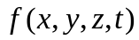, biết:
.
a) Hãy tìm dạng nối rời chính tắc của hàm.
b) Hãy tìm các công thức đa thức tối tiểu của hàm.
c) Hãy vẽ sơ đồ mạch cho một công thức đa thức tối tiểu của hàm vừa tìm được.
Câu 2. (1.0 điểm) Hãy phác họa đồ thị G có các tính chất sau:
- Đồ thị có hướng, không đầy đủ, liên thông mạnh, có ít nhất 4 đỉnh.
- Đa đồ thị vô hướng, có ít nhất 5 đỉnh, không có chu trình Euler (giải thích vì sao không có) nhưng có chu trình Hamilton (ghi tên chu trình).
Câu 3. (5.0 điểm) Cho đồ thị G sau:
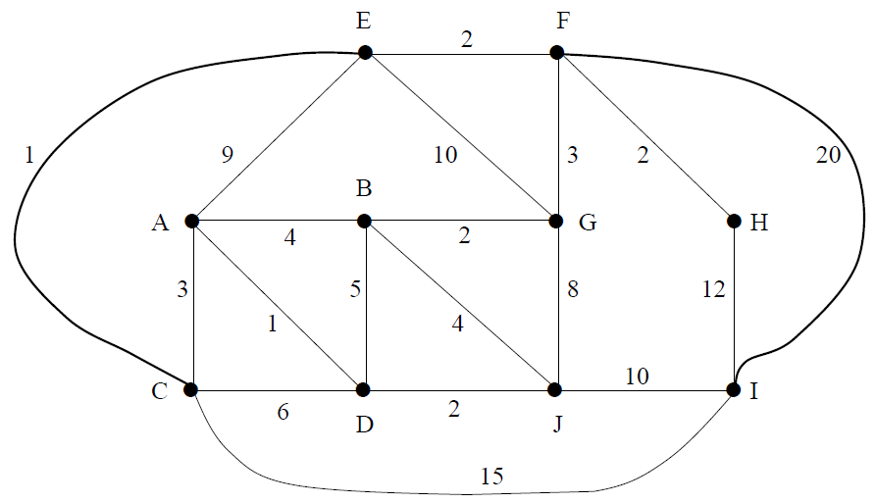
a) Hỏi G có chu trình (đường đi) Euler không? Tại sao? Nếu có hãy chỉ ra một chu trình (đường đi) Euler của G.
b) Hãy chỉ ra một chu trình (đường đi) Hamilton của G (nếu có).
c) Dùng thuật toán Dijkstra để tìm đường đi ngắn nhất từ đỉnh E đến các đỉnh còn lại của G (trình bày thuật toán trên cùng một bảng).
d) Hãy tìm cây khung có trọng số lớn nhất T của G (trình bày thuật toán).
------------------------------------
Hết
Cán bộ coi thi không giải thích gì thêm

